**AUTO TECH 2025 广州国际汽车测试测量技术展览会：揭开汽车安全与性能的幕后英雄**

**2025年11月20日-22日**，**广州保利世贸博览馆**将迎来一场涵盖汽车测试测量技术的专业展会——**AUTO TECH 2025 广州国际汽车测试测量技术展览会**。本次展会将聚焦于全球领先的汽车检测技术和设备，展示行业最新的研究成果和应用实践，致力于推动汽车的安全性和可靠性。

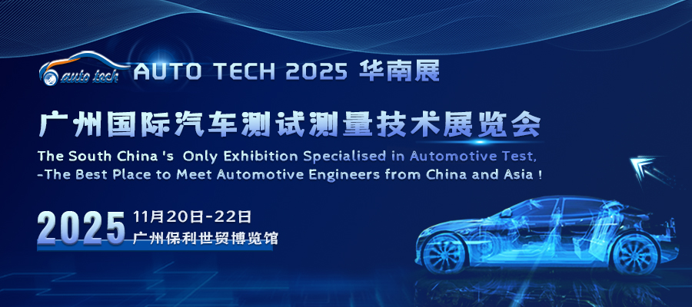

随着智能网联汽车的兴起和自动驾驶技术的发展，对汽车性能的测试要求日益严苛。这不仅涉及到基本的驾驶安全，还包括对复杂交通环境的适应能力和在多变气候条件下的稳定性。在汽车行业迅速发展的背景下，检测技术作为保障汽车安全性、性能和质量的重要环节，正受到越来越多的关注。AUTO TECH 2025 广州国际汽车测试测量技术展览会为从业者提供了一个绝佳的平台，展示全球顶尖技术，同时促进业内合作与交流。

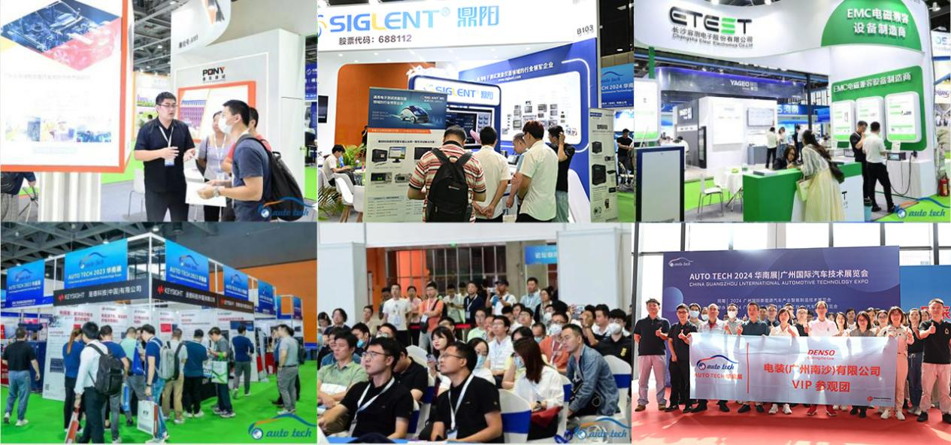

AUTO TECH 广州汽车测试测量技术展是专注于华南地区专业的汽车质量控制展览会，是关于各种汽车测试解决方案的专业展如**汽车电子测试、新能源汽车三电系统测试、仿真测试、发动机测试、风洞测试、NVH噪声测试、材料测试、环境测试、机加工测量等**，参加本次展会能够帮您迅速扩展华南汽车业务。展会同期还将举办多场高规格的行业论坛和技术研讨会，邀请和学者就汽车测试热点话题进行深入探讨。**同期汽车测试及质量控制技术论坛议题包括不限于**：

1、汽车电子与新能源汽车综合测试方案

2、汽车传感器、执行器、点火装置、ECU等测试

3、自动驾驶与测试

4、汽车动力和控制新技术的发展趋势

5、汽车排放、四轮定位检测新技术与方法

6、汽车制造在线检测、零部件加工检测

7、汽车NVH测试

8、新能源汽车三电系统测试

AUTO TECH 2025 广州国际汽车测试测量技术展览会为行业提供了一个展示创新、交流经验的平台。在这里，最新的技术成果及未来的发展趋势将为行业注入新的活力。通过展会的成功举办，我们期待见证汽车检测技术在提高车辆安全性和可靠性方面的显著进步，从而推动整个汽车行业的发展。

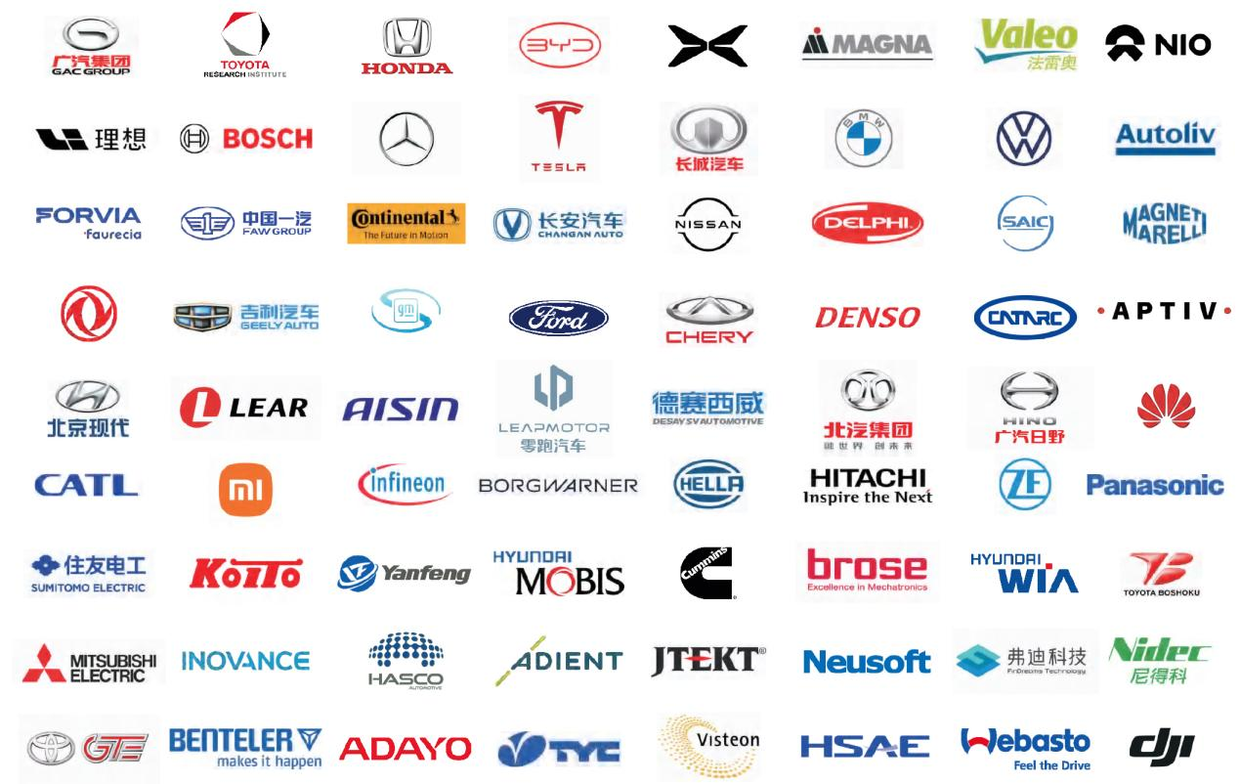

**AUTO TECH 2025 华南展**——诚邀您与行业同仁一道共迎汽车人的行业盛会，奏响汽车产业新篇章。**2025年11月20日-22日**，**广州保利世贸博览馆**，期待您的莅临！更多精彩等待您现场解锁！展位预定火热进行中，欢迎有需求参展的企业，把握机会，展示您的优秀产品与技术！详情请点击：http://www.china-autotech.com 参展联系人：黄先生133 3289 9255 jasonhuang@jswatsonexpo.com/ 参观联系人：汪女士177 2452 1438 wangcuiping@jswatson-expo.com